}

**Guía1. Definición Proyecto APT**

**Asignatura Capstone**

1. **PARTE I**

|  |
| --- |
| **1. Antecedentes Personales** |
| A continuación, se presenta una tabla en la que debes completar la información solicitada. |

|  |  |
| --- | --- |
| Nombre estudiante | **Nibaldo Calderon** |
| Rut | **16461592-8** |
| Carrera | **Ingeniería Informática** |
| Sede | **Antonio Varas** |

|  |  |
| --- | --- |
| Nombre estudiante | **Victoria López** |
| Rut | **18405608-9** |
| Carrera | **Ingeniería Informática** |
| Sede | **Antonio Varas** |

|  |  |
| --- | --- |
| Nombre estudiante | **Jorge López** |
| Rut | **23.041.046-1** |
| Carrera | **Ingeniería Informática** |
| Sede | **Antonio Varas** |

|  |
| --- |
| **2. Descripción Proyecto APT** |
| En la descripción debes señalar brevemente el nombre de tu proyecto APT y las competencias del perfil de egreso que vas a poner en práctica. Si en tu carrera están definidas las áreas de desempeño, también menciona a qué áreas de desempeño está vinculado el proyecto. |

|  |  |
| --- | --- |
| Nombre del proyecto | *CarbonIA* |
| Área (s) de desempeño(s) | *Base de datos, programacion web, seguridad, gestion de proyectos, big data* |
| Competencias | *C2: Gestionar proyectos informaticos, ofreciendo alternativas para la toma de decisiones de acuerdo a los requerimiebtos de la organización.*    *C3: Contruir modelos de datos para soportar los requerimientos de la organización de acuerdo a un diseño definido y escalable en el tiempo*    *C4: Desarrollar ua solución de software utilizando técnicas que permiten sistematizar el proceso de desarollo y manteniiento, asegurando el logro de los objetivos.* |

|  |
| --- |
| **3. Fundamentación Proyecto APT** |
| A continuación, se presentan distintos campos que debes completar con la información solicitada. Esta sección busca que describas en detalle tu proyecto y justifiques su relevancia y pertinencia. |

|  |  |
| --- | --- |
| Relevancia del proyecto APT | *El proyecto CarbonIA busca solucionar el problema que enfrentan muchas empresas en Chile para calcular, verificar y reducir su huella de carbono de manera eficiente y precisa. Actualmente, las empresas deben cumplir con normativas ambientales estrictas, como las impuestas por el programa Huella Chile del Ministerio del Medio Ambiente, lo que requiere que implementen herramientas efectivas para gestionar su impacto ambiental. Sin embargo, la falta de automatización, la complejidad de los datos y el desconocimiento de metodologías precisas dificultan este proceso, especialmente para las pequeñas y medianas empresas.*  *Relevancia para el Campo Laboral de la Carrera*  *Este tema es altamente relevante para el campo de la gestión de datos y sostenibilidad, áreas en las que mi carrera y formación técnica se enfocan. En un contexto global donde la sostenibilidad y la reducción del impacto ambiental son prioritarios, el desarrollo de herramientas tecnológicas para apoyar a las empresas en la gestión de su huella de carbono representa una oportunidad crucial de innovación y mejora operativa.*    *El manejo de grandes volúmenes de datos, el desarrollo de sistemas basados en inteligencia artificial, y la capacidad de automatizar procesos que tradicionalmente han sido manuales, no solo mejoran la eficiencia de las empresas, sino que también aportan soluciones directas al reto global de la sostenibilidad corporativa.*    *Contexto Geográfico y Características*  *El proyecto se sitúa en Chile, un país comprometido con la reducción de emisiones de gases de efecto invernadero y la implementación de políticas de sostenibilidad a través del programa Huella Chile. Este programa promueve la cuantificación, reporte y gestión de las emisiones de carbono en organizaciones de diversos tamaños y sectores. En este contexto, las empresas chilenas, especialmente las pequeñas y medianas, se ven afectadas por la necesidad de cumplir con estas normativas, pero carecen de herramientas tecnológicas asequibles y eficientes que les permitan hacerlo de manera rápida y precisa.*    *Impacto y Aporte del Proyecto*  *El grupo objetivo de este proyecto son las empresas chilenas que necesitan calcular su huella de carbono para cumplir con las regulaciones ambientales y mejorar su sostenibilidad. Esto incluye empresas de diferentes sectores, desde grandes corporaciones hasta pequeñas y medianas empresas (PYMEs). El proyecto tendrá un impacto directo en la forma en que estas organizaciones gestionan sus emisiones, optimizando sus procesos, ayudándolas a cumplir con normativas y ofreciéndoles recomendaciones personalizadas para reducir su impacto ambiental.*    *El aporte de valor del proyecto CarbonIA es su capacidad para automatizar el proceso de cálculo y gestión de la huella de carbono mediante el uso de inteligencia artificial, generando informes auditables y descargables que cumplan con las normativas vigentes. Esto no solo permite una mayor eficiencia operativa en las empresas, sino que también mejora la calidad de los datos reportados, facilita el cumplimiento normativo, y contribuye a una mayor transparencia en los esfuerzos de sostenibilidad.*    *En resumen, CarbonIA aborda una problemática urgente en el campo de la sostenibilidad corporativa en Chile, proporcionando una solución real que tiene un impacto positivo tanto en el campo laboral de la gestión de datos y tecnología, como en la responsabilidad ambiental de las empresas.* |
| Descripción del Proyecto APT | *Actualmente, las empresas enfrentan varios problemas al calcular su huella de carbono, entre los cuales destacan los siguientes:*    *Falta de Precisión en los Datos: La recopilación de datos precisos y completos es un desafío. Muchas empresas tienen dificultades para obtener información detallada sobre sus operaciones, proveedores y procesos, lo que afecta la exactitud del cálculo.*  *Desconocimiento de Metodologías: Existen diversas metodologías y estándares para calcular la huella de carbono (como ISO 14064 o GHG Protocol), y muchas empresas no están familiarizadas con ellas, lo que puede llevar a errores o inconsistencias en los resultados.*  *Dificultades en la Recolección de Datos: La información necesaria para calcular la huella de carbono proviene de múltiples fuentes, lo que puede hacer que sea difícil centralizar, gestionar y actualizar los datos de manera eficiente.*  *Falta de Automatización: En muchos casos, el cálculo de la huella de carbono se realiza manualmente, lo que consume mucho tiempo, es propenso a errores y no es escalable para grandes organizaciones.*  *Falta de Recomendaciones Claras: Después del cálculo, las empresas no siempre tienen acceso a recomendaciones efectivas y personalizadas para reducir su huella de carbono de manera eficiente, lo que limita su capacidad de acción.*  *Costos de Implementación: Algunas empresas, especialmente las pequeñas y medianas, consideran que el costo de implementar sistemas de cálculo y gestión de la huella de carbono es elevado, tanto en términos financieros como de recursos humanos.*    *Estas dificultades crean barreras que impiden a muchas empresas medir y gestionar de manera efectiva su impacto ambiental, por eso soluciones como CarbonIA, que pueden automatizar el proceso con el uso de IA y así mejorar dicho proceso.* |
| Pertinencia del proyecto con el perfil de egreso | *El proyecto CarbonIA está directamente relacionado con el perfil de egreso de la carrera de Ingeniería en Informática de Duoc UC, ya que involucra el diseño, desarrollo e implementación de una solución informática compleja para la gestión de la huella de carbono empresarial, un problema altamente relevante en el contexto actual de sostenibilidad y cumplimiento normativo. A través de este proyecto, se aplican múltiples competencias del perfil de egreso, especialmente aquellas vinculadas a la gestión de proyectos, el desarrollo de software y el uso de tecnologías avanzadas como la inteligencia artificial.*    *Relación del Proyecto APT con el Perfil de Egreso*  *El perfil de egreso destaca la capacidad del ingeniero en informática para diseñar y desarrollar soluciones informáticas que resuelvan problemas complejos en el ámbito profesional. CarbonIA se alinea con esta competencia al abordar un problema real y relevante para las empresas chilenas: la gestión de su huella de carbono. El proyecto requiere la integración de múltiples tecnologías, el uso de marcos de trabajo ágiles, y la capacidad de evaluar y aplicar estándares y normativas ambientales (como el programa Huella Chile). Estas habilidades son parte del perfil de egreso, que también resalta la importancia de evaluar y aplicar tecnologías para desarrollar soluciones que promuevan la innovación y la sostenibilidad, temas centrales en CarbonIA.*    *Competencias Relevantes para Resolver la Problemática*  *Las competencias seleccionadas, tales como la ingeniería de requisitos, el desarrollo full stack, y la gestión de proyectos ágiles, son esenciales para resolver la problemática planteada en CarbonIA. Estas competencias permiten:*    *Ingeniería de Requisitos: Identificar las necesidades específicas de las empresas chilenas para cumplir con las normativas ambientales y diseñar una solución que responda a esas necesidades.*    *Desarrollo Full Stack: Implementar tanto el frontend como el backend del sistema de CarbonIA, asegurando que la interfaz de usuario sea intuitiva y eficiente, y que la lógica del sistema pueda manejar grandes volúmenes de datos de manera óptima.*    *Calidad de Software y Seguridad: Garantizar que la plataforma cumpla con altos estándares de seguridad y calidad, necesarios para procesar y gestionar datos sensibles relacionados con la huella de carbono.*    *Gestión de Proyectos con Metodologías Ágiles: Utilizar Scrum y otras metodologías ágiles para gestionar de manera eficiente los equipos de desarrollo, priorizando las tareas que aporten mayor valor al proyecto y asegurando entregas incrementales de calidad.*    *En resumen, CarbonIA requiere el uso de las competencias técnicas y de gestión desarrolladas durante la carrera, aplicando estándares y metodologías del campo de la ingeniería informática para diseñar una solución innovadora y de alto impacto que responde a necesidades empresariales y regulatorias específicas.* |
| Relación con los intereses profesionales | *El proyecto CarbonIA se relaciona directamente con nuestros intereses profesionales, los cuales están enfocados en la inteligencia de negocios y la gestión de proyectos informáticos. A lo largo de mi formación, estas áreas han sido clave para mi desarrollo, especialmente en lo que respecta al levantamiento de requerimientos del cliente y la implementación de soluciones tecnológicas que mejoren la toma de decisiones empresariales.*    *Relación con mis Intereses Profesionales*  *Nuestros intereses profesionales se centran en la gestión de proyectos y la inteligencia de negocios, áreas que permiten transformar datos en información útil y ejecutar proyectos de manera eficiente y eficaz. En el proyecto CarbonIA, ambos aspectos se reflejan claramente:*    *Inteligencia de Negocios: CarbonIA utiliza inteligencia artificial para analizar datos relacionados con la huella de carbono y generar informes y recomendaciones personalizadas para las empresas. Esta capacidad para transformar datos en acciones estratégicas está alineada con mi interés en desarrollar soluciones que ayuden a las empresas a tomar decisiones informadas y mejorar su rendimiento ambiental.*    *Gestión de Proyectos Informáticos: Al gestionar el desarrollo de CarbonIA, aplico metodologías ágiles como Scrum, que me permiten estructurar y ejecutar el proyecto de manera efectiva. Esto incluye el levantamiento de requisitos, el diseño de la arquitectura del sistema y la coordinación con los distintos equipos, competencias que he perfeccionado en las certificaciones de Gestión de Proyectos Informáticos.*    *Contribución a mi Desarrollo Profesional*  *Realizar este proyecto APT contribuirá significativamente a mi desarrollo profesional por varias razones:*    *Mejora de Habilidades en Gestión de Proyectos: A través de la implementación de CarbonIA, reforzaré mis habilidades en la planificación, ejecución y control de proyectos, lo cual es esencial para mi carrera en gestión de proyectos informáticos.*    *Aplicación de Conocimientos en Inteligencia de Negocios: El uso de análisis de datos e inteligencia artificial en CarbonIA está estrechamente relacionado con la certificación de Inteligencia de Negocios, permitiéndome poner en práctica las metodologías aprendidas para transformar grandes volúmenes de datos en información accionable.*    *Desarrollo de Soluciones Innovadoras: Al trabajar en un proyecto que combina tecnología avanzada y sostenibilidad, estaré desarrollando una solución que no solo es innovadora, sino que también tiene un impacto positivo en la sociedad y el medio ambiente. Esto me posiciona mejor en el campo laboral, donde la demanda por profesionales capaces de integrar tecnología y sostenibilidad está en crecimiento.*    *En resumen, el proyecto CarbonIA está alineado con mis intereses profesionales en inteligencia de negocios y gestión de proyectos. Me permite aplicar y reforzar las competencias adquiridas a lo largo de mi formación, contribuyendo a mi crecimiento y desempeño como ingeniero en informática en un entorno laboral competitivo y en evolución.* |
| Factibilidad de desarrollo del Proyecto APT | *En esta etapa del proyecto estimamos que es posible desarrollar el proyecto CarbonIA considerando los recursos, tiempos y factores involucrados, además de la planificación adecuada para mitigar posibles dificultades. Respecto a las preguntas puntuales procedemos a responder a continuación:*   1. *Duración del semestre: El proyecto CarbonIA es viable dentro del semestre académico, ya que se puede dividir en fases manejables, como la definición de requerimientos, desarrollo del MVP (producto mínimo viable) y pruebas. Cada fase está alineada con los hitos del curso, permitiendo un avance incremental y medible.* 2. *Horas asignadas a la asignatura: Las horas asignadas a la asignatura proporcionan una base para trabajar en el proyecto, pero no son suficientes para completar el desarrollo completo de CarbonIA. Será necesario complementar estas horas con tiempo adicional, incluyendo noches, fines de semana, e incluso la dedicación de tiempo durante las horas laborales.* 3. *Materiales requeridos: Los materiales necesarios, como las plataformas de desarrollo (Google Cloud, Visual Studio Code, GitHub) y las tecnologías (Django, React, MySQL), son accesibles y no presentan barreras significativas. Sin embargo, la configuración y el desarrollo en estos entornos requieren un tiempo de implementación considerable, que va más allá de las horas de clase.* 4. *Factores externos que facilitan su desarrollo:*     1. *Acceso a tecnologías en la nube y herramientas colaborativas como GitHub facilitan el desarrollo del proyecto de manera remota y permiten trabajar en equipo de forma eficiente, lo cual es un facilitador clave.*    2. *Experiencia previa en metodologías ágiles y tecnologías aplicadas ayuda a acelerar el proceso, pero no lo suficientemente rápido como para ajustarse únicamente al horario de la asignatura.* 5. *Factores externos que dificultan su desarrollo y maneras en que podrías solucionarlos:*    1. *Tiempo limitado: La sobrecarga académica y laboral dificulta la dedicación exclusiva al proyecto durante las horas de clase. Solución: Dedicar tiempo adicional fuera del horario de clase, incluyendo horas laborales si es necesario, para completar tareas críticas.*    2. *Complejidad del desarrollo: La implementación de funcionalidades avanzadas, como la simulación de escenarios con IA, requiere un tiempo significativo de investigación y pruebas. Solución: Realizar parte de este trabajo en horas extra o fines de semana para garantizar la funcionalidad y calidad del proyecto.* |

1. **PARTE II**

|  |
| --- |
| **4. Objetivos** |
| En este apartado debes definir objetivos generales y específicos del Proyecto APT. Es importante aclarar que los objetivos se deben plantear en forma clara, concisa y sin dar mayores explicaciones, es decir, deben entenderse por sí solos. Se sugiere redactarlos utilizando un verbo en infinitivo, pues ello obliga a precisar acciones concretas. |

|  |  |
| --- | --- |
| Objetivo general | *El objetivo general del proyecto CarbonIA es crear una plataforma digital basada en inteligencia artificial que permita a las empresas calcular, verificar, gestionar y reducir su huella de carbono de manera eficiente, automatizada y accesible, cumpliendo con los requisitos normativos vigentes. La plataforma brindará herramientas de análisis y automatización de cálculo, descargables y auditables para ayudar a las empresas a tomar decisiones informadas para minimizar su impacto ambiental y mejorar su sostenibilidad.* |
| Objetivos específicos | *Los objetivos específicos del proyecto CarbonIA son los siguientes:*   * *Desarrollar una plataforma automatizada que permita a las empresas calcular su huella de carbono utilizando inteligencia artificial, garantizando precisión y facilidad en el proceso.* * *Mantener disponibles todos los documentos relacionados con el calculo para auditorias de verificación de la Huella de Carbono.* * *Permitir la exportación de bases de calculo para la reportería de sustentabilidad empresarial.* |

|  |
| --- |
| **5. Metodología** |
| En el siguiente apartado deberás describir la metodología, propia de tu disciplina, que utilizarás para resolver el proyecto APT antes descrito, incluyendo las etapas y métodos de trabajo. |

|  |
| --- |
| Descripción de la Metodología |
| *La metodología seleccionada para el desarrollo del proyecto es Scrum, un marco ágil que facilita la entrega incremental de valor en un entorno de desarrollo colaborativo. Scrum es ideal dado que los requisitos pueden evolucionar, y permite un enfoque flexible y adaptativo.*    *El desarrollo se lleva a cabo en Sprints de 2 semanas, donde se produce un incremento funcional del producto. Todo el equipo tiene visibilidad sobre el progreso y los obstáculos a través de Jira.*    *Al final de cada Sprint, se revisa el trabajo completado y se adapta el plan para el siguiente Sprint, lo que permite ajustarse a cambios en los requisitos o circunstancias en base a comentarios del profesor.* |

|  |
| --- |
| **6. Evidencias** |
| A continuación, describe qué evidencias serán evaluadas en el informe de avance y en el informe final de tu proyecto APT. Estas evidencias deben ser acordadas con tu docente. Se entenderá por evidencia los productos que se desarrollen durante el proyecto y cuyo propósito sea visibilizar o documentar cómo se ha implementado el trabajo. |

|  |  |  |  |
| --- | --- | --- | --- |
| **Tipo de evidencia**  **(avance o final)** | **Nombre de la evidencia** | **Descripción** | **Justificación** |
|  |  | *Describe las evidencias acordadas con tu docente, siempre teniendo en mente que estas deben dar cuenta del desarrollo de tu Proyecto APT.* |  |
|  |  |  |  |
|  |  |  |  |
|  |  |  |  |

|  |
| --- |
| **7. Plan de Trabajo** |
| En la siguiente tabla define la planificación de tu Proyecto APT de acuerdo a lo requerido. |

|  |  |  |  |  |  |  |
| --- | --- | --- | --- | --- | --- | --- |
| **Plan de Trabajo Proyecto APT** | | | | | | |
| Competencia o unidades de competencias | Nombre de Actividades/Tareas | Descripción Actividades/Tareas | Recursos | Duración de la actividad | Responsable[1] | Observaciones |
| *Innovación y desarrollo de software, Gestión de proyectos informáticos, Inteligencia de negocios.* | *Levantamiento de requerimientos* | *Recolección de necesidades del cliente y análisis de los requisitos normativos del programa Huella Chile.* | *Reuniones con stakeholders, documentos normativos, herramientas colaborativas (Google Meet, Google Docs).* | *2 semanas.* | *Jorge López.* | *Posibles dificultades: obtener la disponibilidad de los stakeholders para reuniones y aclarar detalles específicos de los requisitos normativos.* |
| *Desarrollo de software, Inteligencia de negocios.* | *Desarrollo de prototipo funcional de la plataforma.* | *Diseñar y programar la interfaz principal de la plataforma CarbonIA, incluyendo cálculo automatizado de huella de carbono.* | *Herramientas de desarrollo (Visual Studio, GitHub), frameworks de programación (Python, Flask).* | *8 semanas.* | *Nibaldo Calderón.* | *Dificultad potencial: Integración de todos los cálculos normativos automatizados.* |
| *Gestión de proyectos, innovación, diseño.* | *Revisión y ajustes del prototipo.* | *Probar la funcionalidad del prototipo, realizar pruebas de calidad y hacer ajustes según los feedbacks obtenidos.* | *Software de gestión de calidad, equipos de prueba, usuarios beta.* | *5 semana.* | *Victoria López.* | *Facilitadores: uso de herramientas ágiles para seguimiento de tareas.* |

|  |
| --- |
| **8. Carta Gantt** |
| Busca un formato de Carta Gantt que te acomode y organiza en este las actividades planificadas en el punto anterior considerando el periodo asignado para el desarrollo de tu Proyecto APT. Debes mantener la temporalidad del periodo académico en el desarrollo de las tres fases que contempla la Asignatura de Portafolio de Título. |

|  |  |  |  |  |  |  |  |  |  |  |  |  |  |  |  |  |  |  |  |  |
| --- | --- | --- | --- | --- | --- | --- | --- | --- | --- | --- | --- | --- | --- | --- | --- | --- | --- | --- | --- | --- |
| **Actividad** | **Fase 1** | | | | **Fase 2** | | | | | | | | | | | | **Fase 3** | | | |
| **S 1** | **S 2** | **S 3** | **S 4** | **S 5** | **S 6** | **S 7** | **S 8** | **S 9** | **S 10** | **S 11** | **S 12** | **S 13** | **S 14** | **S 15** | **S 16** | | **S 17** | **S 18** |
| *Describe actividades del punto anterior* |  |  |  |  |  |  |  |  |  |  |  |  |  |  |  |  | |  |  |
|  |  |  |  |  |  |  |  |  |  |  |  |  |  |  |  |  | |  |  |
|  |  |  |  |  |  |  |  |  |  |  |  |  |  |  |  |  | |  |  |

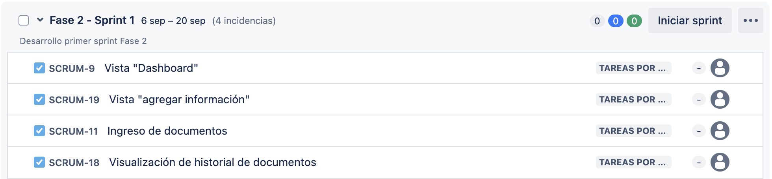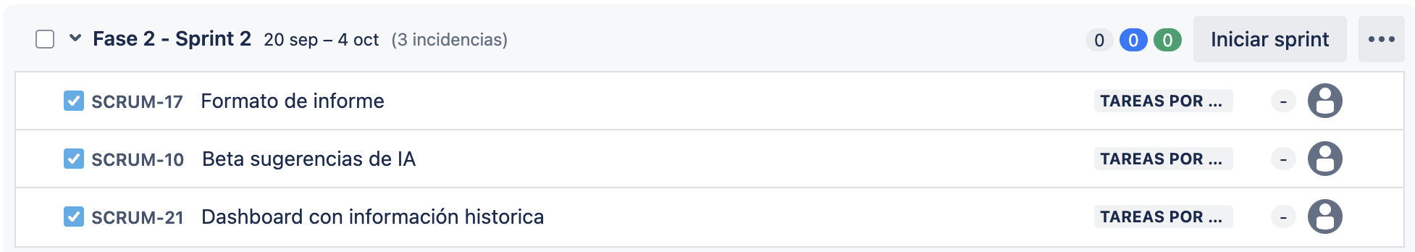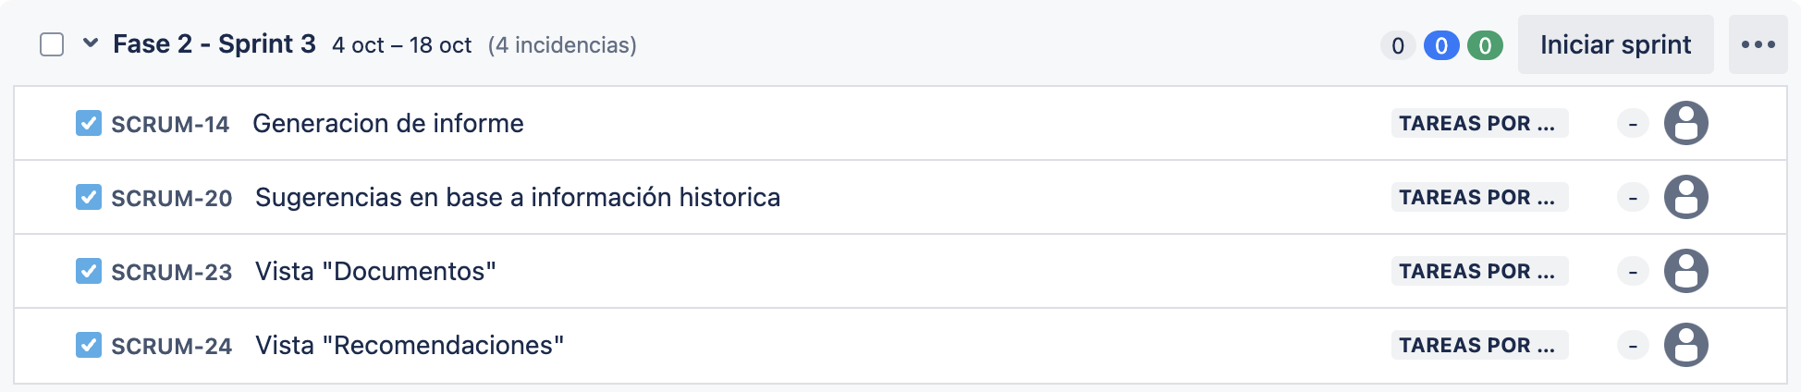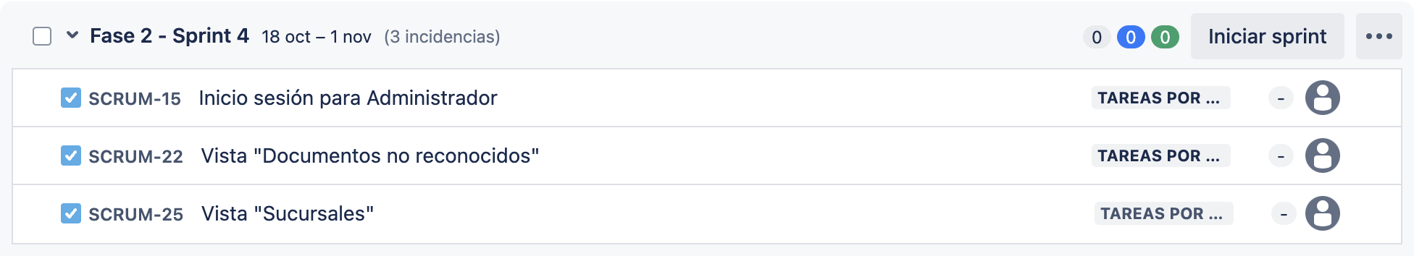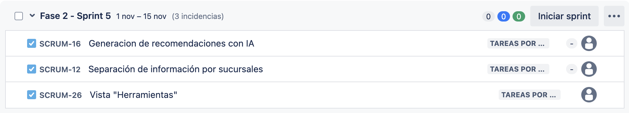

1. En caso de que el Proyecto APT sea grupal, en esta columna deben indicar el nombre de los responsables de cada tarea o actividad. Esto posteriormente permitirá diferenciar la evaluación por cada integrante.